《编译原理课程设计》任务书
2023级
使用说明：
（1）本任务书用于指导教师进行《编译原理课程设计》的教学，也用于指导学生开展本课程的准备和学习。
（2）如课程分为多个班行课，原则上各班行课应与本任务书一致。
（3）对课程具体的教学方法，教师可依据课程目标进行灵活设计和实施。
（4）任课教师如需进行评分标准等重要调整，请提请课程组研讨，共同确定。

一、课程设计目的
本课程设计的目的是通过设计和实现一个小型编译器，加深对编译原理课程中学习的相关原理、技术和方法的理解和应用，提高算法分析、设计、实现与验证的能力，从而提升学生分析和解决复杂问题的能力。
学生在本课程中通过广泛搜集、阅读及整理资料，进行独立分析，形成设计方案，利用熟悉的开发工具，实现编译器的基本功能，完成课程设计报告。
学习本课程之后，学生应该掌握设计和实现编译器的一般性思路，掌握设计高级语言的语法和语义对应的上下文文法、属性文法和翻译方法，理解编译器各个构成部分涉及到的主要算法，能够搭建合适的开发环境，在每个阶段选择合适的算法，对实验的结果进行分析，能有效表达开发工具和实现的编译器的局限性，能够将设计结果用图表、设计报告、软件的方式有效地呈现。
本课程的具体目标有4个：
目标1：能够利用离散数学和形式语言的基本知识，对给定的简单语言设计其上下文无关文法和属性文法，对该语言的编译器进行分析，确定所设计的编译器的功能和应用环境，设计可行的设计方案。
目标2：能够选择合适的开发工具实现编译器的功能，并进行验证。
目标3：能够选择合适的测试工具，设计多组测试数据测试所实现编译器的功能，并能正确评价所选工具和所实现的编译器的局限性，最后完成课程设计报告。
目标4：了解新型编译技术和国产编译器，树立科技强国的远大理想和家国情怀。

二、课程设计要求
从课程设计的目的出发，通过课程设计工作的各个环节，达到以下教学要求：
（1）每个学生独立完成所选任务，并能以适当的方式展现所完成的成果。
（2）所写代码必须符合代码规范，如使用的类名、对象名、变量名、方法名等必须有明确的规范，在代码的适当位置有合适的注释，能够反映自己的学号姓名、代码的创建时间、功能等。
（3）设计完成后，每个学生均需参加答辩，系统实现及成果演示至少交由指导教师或助教检查1次。
（4）最后要求写一份详细的课程设计报告，要求结构清晰，文字通顺，能反映所完成工作的难度和工作量。

三、课程设计内容
- 阅读发布的相关阅读资料，了解新型编译技术和国产编译器（如毕昇编译器）。
- 整合、完善已完成的编译程序各阶段相关功能，并能可视化演示。
- 完善编译后端（任选其一）：
3.1 生成自选目标机的汇编代码，要求该汇编代码能通过已有汇编器汇编后生成可运行程序；
3.2 实现中间代码的解释器；
要求根据文法给出测试用例、测试过程及测试结果。并对各组测试结果进行分析。
- 深入研究编译各阶段的相关算法及其应用，从下列几种应用中选择一组或几组实现。
4.1 词法分析器的自动构造算法的应用：基于自动机的日志文件关键词扫描器
- 任务目标：对常见的日志文件进行扫描，根据用户需要对日志关键信息利用自动机原理进行自动识别和提取，并输出。要求能同时展示自动机构造的过程中涉及到的NFA和DFA。
要求：
- 用正则式描述日志中关键信息的构造规则，例如：日期、时间、IP地址、级别、编码、用户、状态等（至少识别5种，其他可自行拓展），示例如下：
  - DATE: 2026-05-06
  - TIME: 10:12:33
  - LEVEL: INFO
  - IP: 192.168.1.20
  - STATUS: 403
  - USER: admin
  - ACTION: login
- 基于词法分析自动生成原理，将正则式转换为等价的NFA和DFA，利用最小DFA识别出日志中的各类关键词。
- 示例1：
  - 日志输入（多行日志，以下示例其中一条）：
2026-05-10 08:17:42 INFO ip=172.16.8.31 user=root status=200
  - 关键词输出：
2026-05-10 DATE
08:17:42 TIME
INFO LEVEL
172.16.8.31 IP
root USER
200 STATUS
- 示例2：
  - 日志输入：
2026-05-10 08:17:42 INFO 172.16.8.31 root User root logged in via SSH from 192.168.1.100
2026-05-10 08:18:15 ERROR 172.16.8.31 root sshd[1890]: Failed password for invalid user admin from 203.0.113.45
2026-05-10 08:19:30 WARN 172.16.8.31 root kernel: TCP: Possible SYN flooding on port 443. Sending cookies.
2026-05-10 08:20:05 INFO 172.16.8.31 root systemd[1]: Started nginx.service
2026-05-10 08:21:22 ERROR 172.16.8.31 root postfix/smtpd[2890]: reject: RCPT from unknown[10.0.0.23]: 450 4.7.1
2026-05-10 08:22:10 WARN 172.16.8.31 root docker[1720]: Container nginx using 85% memory (850MB/1GB)
2026-05-10 08:23:00 INFO 172.16.8.31 root cron[1423]: (root) CMD (run-parts /etc/cron.hourly)
  - 关键词输出：
可在示例1的基础之上拓展识别其他关键词信息

4.2 四元式到LLVM IR的简化转换器
目标：理解教材中的四元式与工业编译器（如毕昇编译器）LLVM IR的关系
要求：
- 读取四元式文件，将其转换为LLVM IR风格的中间代码并输出，支持赋值、加、减、乘、除、return语句、布尔表达式、if语句，其他语句选做；
- 能够识别普通变量、常量和临时变量，为普通变量生成alloca指令，中间变量不生成；
- 能够将算术四元式转换为 add/sub/mul/sdiv 指令，将赋值四元式转换为store指令，将返回四元式转换为ret指令及其他比较cmp和跳转br指令。
示例1：
输入：
0: (=, 10, _, a)
1: (=, 20, _, b)
2: (+, a, b, t1)
3: (=, t1, _, c)
4: (return, c, _, _)

输出（LLVM IR）：
define i32 @main() { //定义函数，函数返回值类型是 32 位整数
entry: //基本块标签
%a = alloca i32
%b = alloca i32
%c = alloca i32

store i32 10, ptr %a //把整数10存入变量a的地址中
store i32 20, ptr %b

%v1 = load i32, ptr %a //从变量a的地址中取出值，放入临时结果%v1
%v2 = load i32, ptr %b
%t1 = add i32 %v1, %v2

store i32 %t1, ptr %c

%v3 = load i32, ptr %c
ret i32 %v3
}

示例2：
输入：
0: (=, 10, _, a)
1: (=, 20, _, b)
2: (J>, a, b, 4)
3: (J, _, _, 6)
4: (=, a, _, max)
5: (J, _, _, 7)
6: (=, b, _, max)
7: (return, max, _, _)
输出（LLVM IR）：
define i32 @main() {
entry:
%a = alloca i32
%b = alloca i32
%max = alloca i32
store i32 10, ptr %a
store i32 20, ptr %b
%v1 = load i32, ptr %a
%v2 = load i32, ptr %b
//icmp(integer compare)整数比较
//sgt(signed greater than)有符号大于
%cmp1 = icmp sgt i32 %v1, %v2
//br(branch)分支跳转
br i1 %cmp1, label %L4, label %L6
L4:
%v3 = load i32, ptr %a
store i32 %v3, ptr %max
br label %L7
L6:
%v4 = load i32, ptr %b
store i32 %v4, ptr %max
br label %L7
L7:
%v5 = load i32, ptr %max
ret i32 %v5
}

注意：
- alloca：给变量分配空间
- store：把值写进变量空间
- load：从变量空间取出值
在规范LLVM IR中，局部变量通常先是内存地址，参与运算前必须通过 load 取值，赋值时通过store写回。

4.3基于正则表达式和语法分析的编程IDE
目标：编写一个类C语言的编程IDE，通过对编辑器中程序的实时扫描，利用编译原理中的相关技术，实现良好的用户交互。
要求：
- 关键字、函数名的突出高亮显示；
- 代码的自动缩进编排；
- 词法、语法、语义错误的实时提醒及修改建议（修改建议部分可以选做）。
示例：
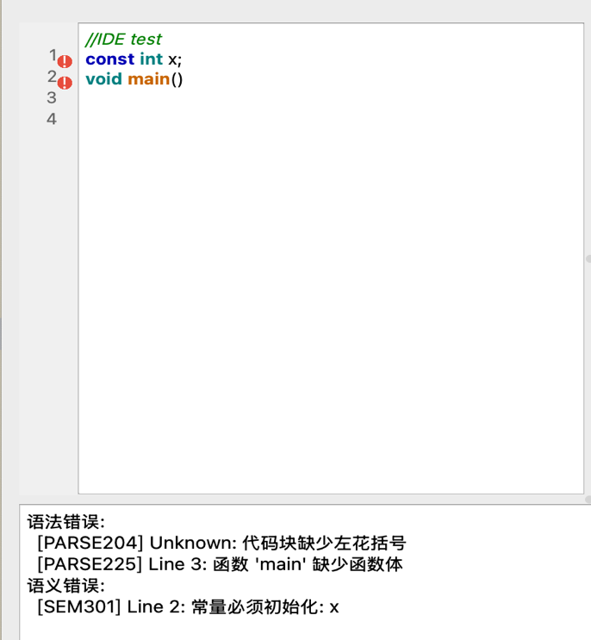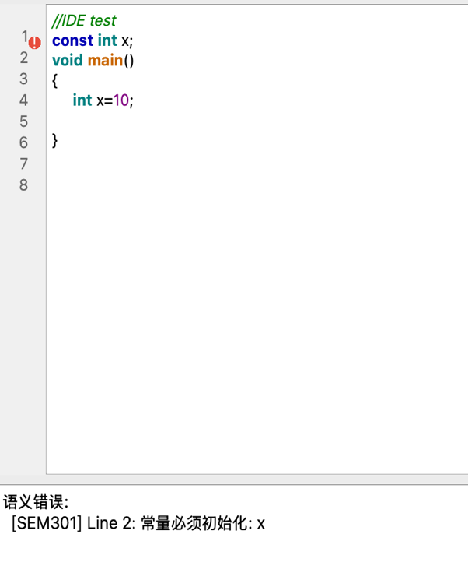

4.4 编译前端局部优化与流图分析系统
- 目标：实现一个针对中间代码（四元式）的分析与优化系统。系统需能够将输入的线性中间代码序列自动划分为基本块，并在此基础上构建控制流图（CFG）。同时，系统需利用无环有向图（DAG）技术对基本块内部进行局部优化，识别并消除公共子表达式，最终实现优化前后代码的对比与可视化展示。
要求：
- 控制流分析 (Control Flow Analysis)
  - 基本块划分：自动识别首语句（Leaders），根据划分规则将中间代码序列切分为独立的基本块。
  - CFG构建：分析基本块间的跳转关系，自动建立前驱和后继的控制流边。
  - 可视化显示：以图形化界面展示控制流图。每个节点代表一个基本块，边代表控制流向。
- 基于DAG的局部优化 (Local Optimization)
  - DAG构建：为每个基本块构建对应的 DAG 结构。
  - 公共子表达式识别：在构建 DAG 过程中，通过节点合并逻辑自动识别公共子表达式。
  - DAG合并与转换：支持将多个操作合并到同一 DAG 节点，并根据 DAG 重新生成优化后的代码。
  - 可视化显示：以图形化界面展示基本块的DAG。
- 挑战加分项（选做）
  - 全局数据流分析：在 CFG 基础上实现活跃变量分析。
  - 死代码消除：在 DAG 重构代码阶段，自动剔除未被后续引用的计算节点。
  - 循环识别：在流图中自动标注出自然循环（Natural Loops）。
示例输入：
// 测试程序：仅支持顺序、选择、循环和函数调用,不包含数组和指针

int calculate_power(int base, int exp) {
int res;
int i;
res = 1;
i = 0;
// 循环结构测试：基本块划分与回边识别
while (i < exp) {
res = res * base;
i = i + 1;
}
return res;
}

void main() {
int a,b,c,x,y,z,result;

a = 10;
b = 5;
c = 2;

// 1. 顺序结构与大量公共子表达式测试 (用于检测 DAG 合并)
x = a + b; // 表达式 1
y = b * c; // 表达式 2
z = a + b; // 公共子表达式 (应与 x 合并)

result = x * (a + b); // 进一步冗余 (a+b 再次出现)
result = result + (b * c); // (b*c 再次出现)

// 2. 选择结构测试 (用于检测 CFG 边的自动建立)
if (result > 100) {
// 分支 A
x = y + z;
y = y + z; // 局部公共子表达式
calculate_power(x, 2);
} else {
// 分支 B
x = a - b;
z = a - b; // 局部公共子表达式
}

// 3. 复杂表达式与代数化简测试
a = a + 0; // 代数化简：加0
b = b * 1; // 代数化简：乘1
c = c * 0; // 代数化简：乘0

// 4. 函数调用
result = calculate_power(b, c);
}
优化前CFG：
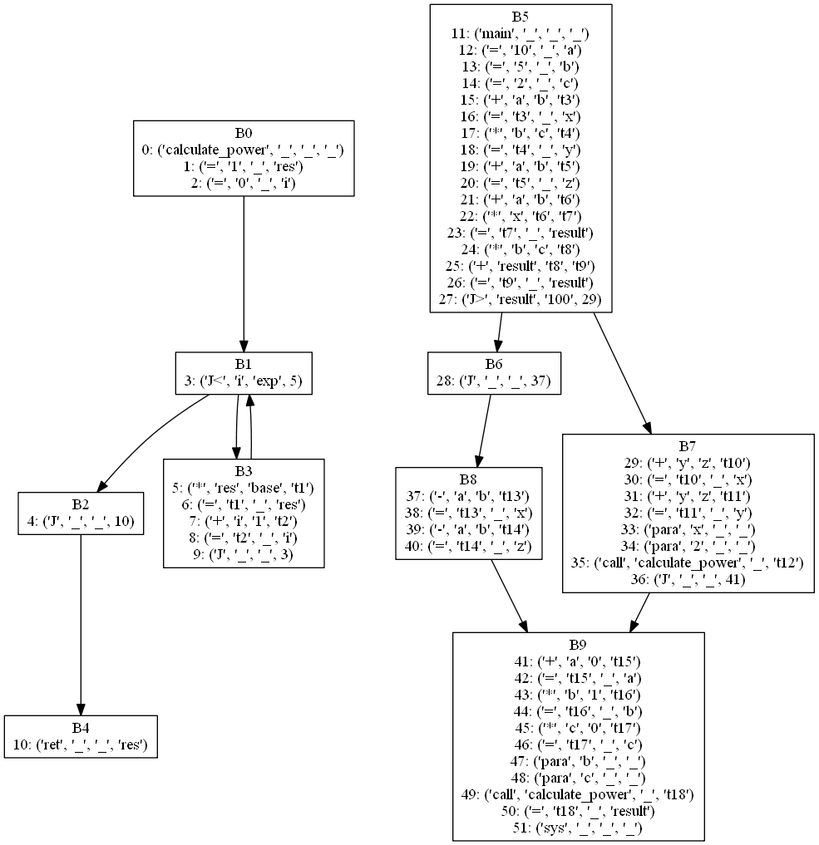
对应基本块的DAG，如基本块B5对应的DAG：
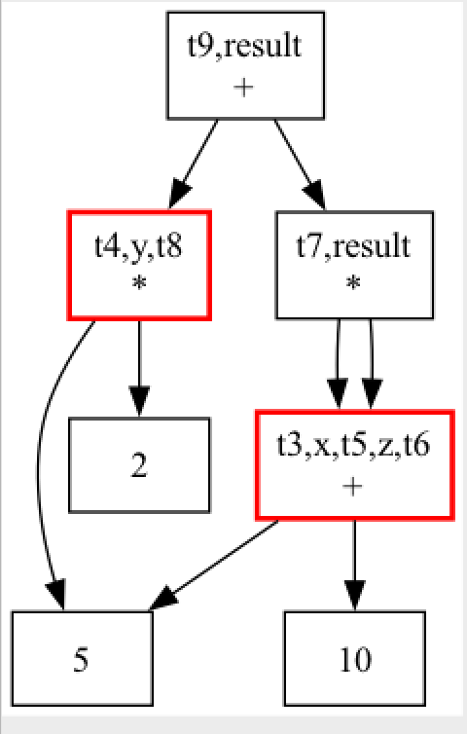
优化后CFG：
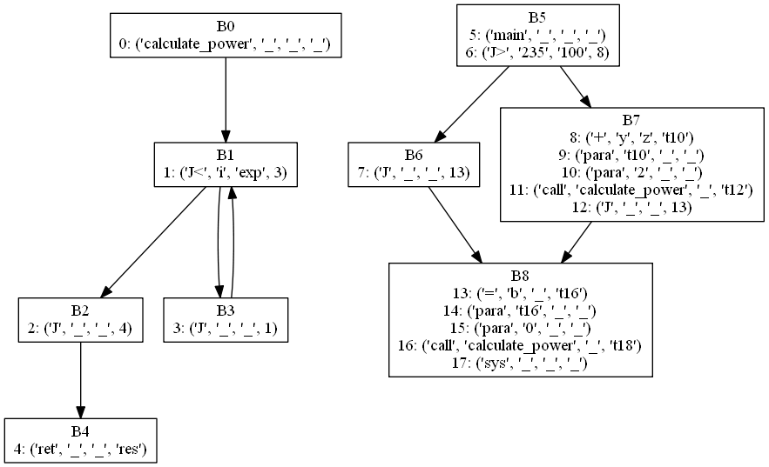
- 完成课程设计报告。报告的格式和内容见附件。
四、考核方式
（一）成绩评定方式
最终成绩由方案实现及验证质量、课程设计报告综合而成。各部分所占比例如下：
1. 方案实现及验证质量：50%。主要考核根据设计方案进行实现和验证的能力。通过课程设计的实施阶段，验证自己的解决方案。
2. 课程设计报告：50%。主要考核学生搜集、整理、分析参考资料、参考文献的能力，综合运用文字、图表、设计报告、软硬件等形式呈现分析、设计和实现成果，能够对解决方案进行测试和评价，并阐述其局限性。
课程目标达成考核与评价方式，以及成绩评定对照表如下。
课程目标 | 支撑的毕业要求 | 考核与评价方式及成绩比例（%） |  | 成绩比例（%）
 |  | 方案实现及验证质量 | 课程设计报告
课程目标1 | 支撑毕业要求4.2 |  | 30 | 30
课程目标2 | 支撑毕业要求4.3 | 50 |  | 50
课程目标3 | 支撑毕业要求5.2 |  | 20 | 20
合计 |  | 50 | 50 | 100
（二）考核与评价标准
具体见《编译原理课程设计大纲》
1. 方案实现及验证质量考核与评价标准
方案实现及验证质量 | 课程目标 | 评价标准 |  |  |  |  | 成绩比例  （%）
 |  | 优秀  (0.9~1) | 良好  (0.8~0.89) | 中等  (0.7~0.79) | 及格  (0.6~0.69) | 不及格  (0.0~0.59)
 | 课程目标2 | 能很好地实现编译器的各项功能，并能有效验证。 | 能较好地实现编译器的各项功能，并能较有效的验证。 | 能实现编译器的大部分功能，并能相应验证。 | 基本能实现编译器的部分功能，验证不充分。 | 不能实现编译器的功能 | 100
2.课程设计报告考核与评价标准
课程设计报告 | 课程目标 | 评价标准 |  |  |  |  | 成绩比例  （%）
 |  | 优秀  (0.9~1) | 良好  (0.8~0.89) | 中等  (0.7~0.79) | 及格  (0.6~0.69) | 不及格  (0.0~0.59)
 | 课程目标1 | 能够根据高级语言写出上下文无关文法和属性文法；能对编译器的功能进行分析，提出的编译器设计方案合理 | 能够根据高级语言写出上下文无关文法和部分属性文法；能对编译器的功能进行分析，提出的编译器设计方案基本合理 | 能够根据高级语言写出上下文无关文法；基本能对编译器的功能进行分析，提出了编译器的部分设计方案 | 能够根据高级语言写出部分上下文无关文法；基本能对编译器的功能进行分析，不能提出编译器的设计方案 | 不能根据高级语言写出部分上下文无关文法；不能分析编译器的功能，不能提出编译器的设计方案 | 60
 | 课程目标  3 | 有多组测试数据，有完整的测试结果；用文字、图表对结果进行了展示、分析和评价；对实现的编译器的局限性进行分析，分析充分，逻辑清晰 | 有多组测试数据，有较完整的测试结果；用文字、图表对结果进行分析；编译器的局限性进行分析，分析较充分，逻辑清晰 | 有较完整的测试结果；用文字、图表对结果进行展示和一定的分析；有对编译器的局限性进行分析，分析较充分 | 有测试结果；用文字、图表等对结果进行了展示，分析不足；对所实现的编译器的局限性表述不清晰 | 测试结果不完整；用文字、图表等对结果进行了展示，分析不足；没有局限性分析 | 40
注：该表格比例为课程设计报告考核比例。

五、阅读材料参考资料

1. 鲲鹏社区—毕昇编译器
https://www.hikunpeng.com/document/detail/zh/kunpengdevkithistory/bisheng/hist-bisheng/kunpengbisheng_06_0001.html

华为开发者—毕昇编译器
https://developer.huawei.com/consumer/cn/doc/harmonyos-guides-V14/bisheng-compiler-V14

毕昇编译器优化

https://zhuanlan.zhihu.com/p/551676792

4.关于深度学习编译器，这些知识你需知
https://blog.csdn.net/dQCFKyQDXYm3F8rB0/article/details/114650236?utm_medium=distribute.pc_relevant.none-task-blog-2~default~BlogCommendFromBaidu~default-5.control&depth_1-utm_source=distribute.pc_relevant.none-task-blog-2~default~BlogCommendFromBaidu~defa

5.【编译器】传统编译器和AI/ML编译器总结
https://zhuanlan.zhihu.com/p/673452222

c语言函数调用过程原理及函数栈帧分析
https://blog.csdn.net/yishizuofei/article/details/78282958

8086汇编语言实现简易计算器(可以进一步学习汇编语言实现输入输出)
https://www.cnblogs.com/gaoyuan206/p/14659339.html

一个显示字符串的汇编程序(学习在汇编语言中调用C语言的printf函数实现输出)
https://www.cnblogs.com/scq2099yt/archive/2008/03/10/1098521.html

六、学生注意事项
1. 学生须提前阅读本课程教学大纲，了解：
（1）课程目标
（2）课程的成绩评定方式和评价标准
（3）课程设计的具体流程
2. 教学以学生自主查阅资料、实践、讨论、提问、答疑等多种方式相结合。请各位同学尽量主动探索、自主解决遇到的问题，按照以下思路开展本课程的学习：
（1）不侵犯他人知识产权
（2）独立思考，主动探究
（3）注重开发过程的严谨性、科学性及文档资料的规范性
（4）积极沟通和交流，拓展视野，潜心完成学习任务
（5）勤于实践，完整、准确记录实验结果和分析过程
3. 课程设计为集中实践类课程，学生需按教师制定的《课程安排计划表》，于指定时间、地点参加集中实践。

七、课程设计集中指导的时间地点
课程名称 | 班 级 | 学生人数 | 周次 | 地点 | 指导教师 | 备注
编译原理课程设计 | 123030701,02 | 87 | 11 | 4教314 | 曹琼、刘小洋 | 周三，四，五上午
编译原理课程设计 | 123030701,02 | 87 | 11，12 | 4教312 | 曹琼、刘小洋 | 周二上午
编译原理课程设计 | 123030201 | 49 | 11 | 4教207 | 曹琼、刘小洋 | 周三，四，五下午
编译原理课程设计 | 123030201 | 49 | 11，12 | 4教207 | 曹琼、刘小洋 | 周二下午
编译原理课程设计 | 120030703,04 | 95 | 11 | 4教310,311 | 王柯柯 | 周二，三，四，五上午
编译原理课程设计 | 123030703,04 | 95 | 12 | 4教310,311 | 王柯柯 | 周三上午
编译原理课程设计 | 1230307T1;1230307T2 | 80 | 11 | 4教314 | 何贞苇 | 周二，三，四，五下午
编译原理课程设计 | 1230307T1;1230307T2 | 80 | 12 | 4教314 | 何贞苇 | 周二下午

编译原理课程组
二〇二六年五月

